Pantera创始人：加密货币登上国家政治舞台

作者：Dan Morehead，Pantera Capital创始人；编译：0xjs@本站

## 区块链的大规模政治转向

“有时候几十年什么都没发生，有时候几周却发生了几十年的事。”——弗拉基米尔·伊里奇·列宁

我投资比特币/区块链已有十多年。美国SEC和主要行政机构一直没有发生任何事。十年来的理性思考只在几周内发生了。

这就像音爆的冲击波。十年来的正确思想现在正在冲击政治。

5月份，一位总统候选人表示支持区块链。几周后，三位总统候选人中的两位、十位美国参议员和美国众议院议员参加了比特币大会！？！变化绝对是巨大的。

发生了太多事情，实际上很难一一概括，但以下是对主要政策举措的快速提炼：

## 特朗普总统的Bitcoin2024大会演讲：政策举措

1、比特币是“技术奇迹”

“比特币不仅仅是技术的奇迹，正如你所知，它还是人类合作和成就的奇迹。”

2、比特币可能超越黄金

“但我想说，这是 100 年前的钢铁行业。我认为你们还处于起步阶段……

“它已经比埃克森美孚更大了。很快它将超越整个白银的市值……

“有一天它可能会超越黄金。”

3、特朗普的“美国优先”政策

“我今天来向比特币社区发表演讲的原因可以用两个非常简单的词来概括：美国优先。因为如果我们不这样做，中国会这样做，其他人也会这样做。让我们这样做，并正确地做。我的愿景是美国主宰未来……

“我希望美国在技术、科学、制造业、人工智能和太空领域都成为第一。”

4、让美国成为加密货币领域的全球领导者

“今天下午，我制定了我的计划，以确保美国成为全球的加密货币之都和世界的比特币超级大国，我们会完成它。”

5、比特币的含义

“比特币代表着自由、主权和独立，不受政府胁迫和控制。拜登·哈里斯政府对加密货币和比特币的压制是错误的，这对我们国家非常不利。这真的很不符合美国精神。”

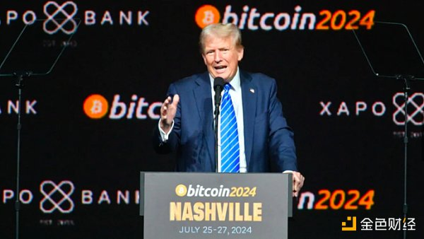

6、加密友好政策和结束“扼喉行动2.0”

“作为总统，我将立即结束‘扼喉行动2.0’……

“我将削减不必要的监管负担。每天都要努力让美国成为地球上最适合开展业务的地方，包括加密货币业务。”

[“扼喉行动 2.0” 是区块链行业中的一些人用来描述监管机构试图切断区块链公司与银行服务之间的联系的术语，此举迫使许多项目接受监管。]

7、新的加密货币总统顾问委员会

“上任后，我将立即任命一个比特币和加密货币总统顾问委员会。他们的任务是设计透明的监管指导方针，以造福整个行业。”

8、稳定币的监管清晰度

“作为我们提供监管清晰度的努力的一部分，我们将创建一个框架，以实现稳定币的安全、负责任的扩张，使我们能够将美元的主导地位扩展到世界各地的新领域。”

9、比特币不会对美元构成威胁

“那些说比特币对美元构成威胁的人完全是本末倒置。我认为这是本末倒置。比特币并没有威胁到美元。当前美国政府的行为才是真正威胁美元的。”

10、拥抱新想法

“我们的国家从未通过试图审查新思想和扼杀人民的梦想而繁荣昌盛。美国总是在下一个前沿插上我们的旗帜，勇敢地向前迈进。”

——唐纳德·特朗普，2024 年 7 月 27 日，纳什维尔比特币 2024 大会

## 板块移动

唐纳德·特朗普连续说的十句话，我完全同意吗？哇。

这就是我为什么如此看好区块链未来的原因。所有这些政策都是完全合理的。

无论谁担任美国下一任总统，美国都很有可能制定合理的加密货币政策。

大家最喜欢的，也是我强烈支持的，并且将成为我们长期准备的关于货币储备的信函的主题（我们将作为 9 月份Blockchain Letter发出），它是：

## 美国比特币战略储备

“许多美国人没有意识到美国政府是比特币的最大持有者之一……

“联邦政府几乎拥有 210,000 比特币，占总供应量的 1%。但长期以来，我们的政府一直违反每个比特币用户都熟记于心的基本规则：‘永远不要出售你的比特币’。

“因此，作为今天计划的最后一部分，我宣布，如果我当选，我的政府，美国的政策是，将美国政府目前持有的或未来获得的所有比特币 100％保留，我们将 100％保留...

“这实际上将成为国家比特币战略储备的核心。

“因此，我将采取措施，将这笔巨额财富转化为永久的国家资产，造福所有美国人。”

——前总统特朗普，2024 年 7 月 27 日，纳什维尔比特币 2024 大会

在特朗普总统发表讲话之前，第三方候选人小罗伯特·肯尼迪 (Robert F. Kennedy Jr.) 在2024 年比特币峰会上发表演讲，承诺将大幅增加比特币储备。

“作为美国总统，我打算在第一天签署一项行政命令，指示美国司法部和美国法警将美国政府持有的大约 200,000 比特币转移到美国财政部，并将其作为战略资产持有。

“我将签署一项行政命令，指示美国财政部每天购买 550 枚比特币，直到美国建立至少 400 万枚比特币的储备，并占据其他国家无法篡夺的主导地位。我们国家持有全球约 19% 的黄金储备。这项政策将使我们获得大约相同比例的比特币总储备。这些行动的连锁影响最终将使比特币的估值达到数百万亿美元。”

——罗伯特·F·肯尼迪 (Robert F. Kennedy Jr.)，2024 年 7 月 27 日，纳什维尔比特币 2024 大会

特朗普讲话后不久，参议员辛西娅·卢米斯（Cynthia Lummis，怀俄明州共和党）宣读了她自己的立法提案，提议在五年内积累 100 万比特币的官方美国联邦储备。

“这是比特币储备法案。我从文本中读到，美国参议院将建立比特币战略储备、安全存储库网络、购买计划和其他计划，以确保联邦政府对比特币持有的透明管理……

“当中本聪于 2009 年 1 月开采出第一枚比特币时，他带来了一项将改变世界的资产，这就是我们的路易斯安那购买时刻。

“我们将要创建的比特币储备将从特朗普总统刚才提到的 210,000 比特币开始，并将其存入存储在不同地理位置的金库中，这只是一个开始。五年内，美国将收集 100 万比特币——占世界供应量的 5%。

“它将被持有至少 20 年，并且可用于一个目的：减少我们的债务。

“比特币将改变这个国家。正如特朗普总统刚才所说：‘我们印了太多钱，我们花了太多钱。’在新冠疫情期间，我们在 22 个月内印制的钱相当于美国历史上印制的钱的总量。好吧，不会再多了。

“有了战略比特币储备，我们将拥有一项资产，在 2045 年之前的那段时间内，可以将我们的债务减少一半。”

——参议员 Cynthia Lummis，2024 年 7 月 27 日，纳什维尔比特币 2024 大会

## 两党支持

众议员Khanna (D-CA 第 17 区) 和Nickel (D-NC 第 13 区) 也出席了会议，强调了显而易见的事情：

“我真不明白这有什么党派之分。反对比特币就像反对手机一样。”

——国会议员 Ro Khanna，CNBC 采访，2024 年 7 月 26 日

阿门。中本聪将这项技术赠予了世界。

“让这个问题保持在两党共识的范围内确实是我在纳什维尔的主要关注点，这也是我在国会一直致力于的事情。”

——国会议员Wiley Nickel，比特币杂志采访，2024 年 8 月 2 日

## 音爆

“卡马拉·哈里斯的顾问已经与顶级加密货币公司接洽，以‘重启’她所在的民主党与加密货币行业之间的关系，该行业已成为她在美国总统职位上的竞争对手唐纳德·特朗普的重要支持者。

四位知情人士表示：“副总统团队成员已联系了加密货币公司的知情人士，商讨近期会面事宜。其中两位知情人士表示，这些公司包括领先的交易所 Coinbase、稳定币公司 Circle 和区块链支付集团 Ripple Labs。”

——《金融时报》，“卡马拉·哈里斯竞选团队寻求与加密货币公司‘重启’”，2024 年 7 月 27 日

## 终于自由了

“能够为最需要的人带来资源和机会，让他们能够进入市场，这就是比特币的意义所在。这就是比特币的意义所在。让普通美国人有机会在家里做出自己的决定。无论你住在哪里，无论你是在山顶还是在低谷，有机会使我们的金融步法民主化都是实现美国梦的绝对必要组成部分。无论我们能做什么，无论我们在哪里能做，让我们把它做好……

“作为参议院银行委员会主席，我绝对会保证会做的一件事就是看着你的法案在银行委员会获得通过，我们将努力使它成为美国的法律，让比特币在美国自由，在美国，终于自由了！终于自由了！感谢全能的上帝，它终于自由了……”

——参议员蒂姆·斯科特 (Tim Scott)与参议员辛西娅·卢米斯 (Cynthia Lummis) 在2024 年比特币大会上的演讲，2024 年 7 月 26 日

## 大多数美国人

“‘你是怎么破产的？’

另一个人回答说：“两种方式。先逐渐，然后突然。（Gradually, then suddenly）”

——海明威，《太阳照常升起》，1926 年

不需要政治学专业的学生就能明白为何两个政党突然转向区块链。

大多数美国人的年龄在40岁以下。

美联储政策失误和国会印钞的恶果几乎全部落到了年龄较大的少数美国人的头上。

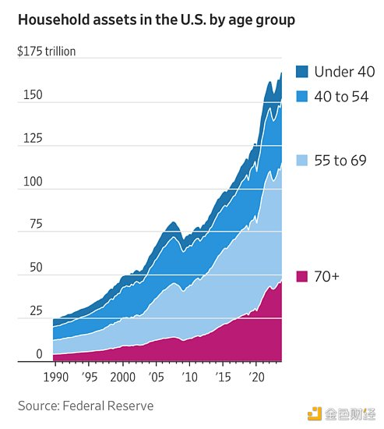

大多数美国人正在通过住房成本来为这些错误付出代价。

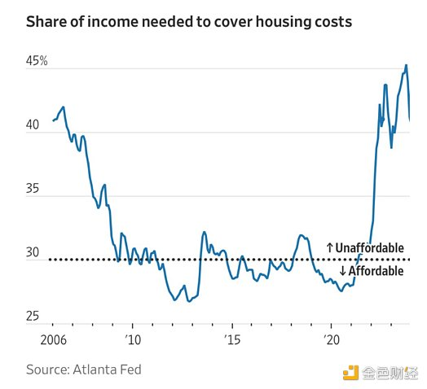

自 1987 年以来，中等价位的房屋价格比任何时候都更难以承受。

他们投票。

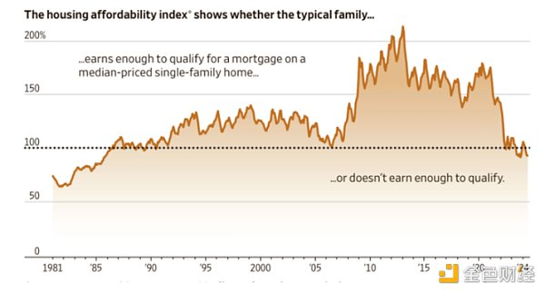

#购买比特币。

## “比特币——巨大的不对称机会”：比特币2024大会Panel回顾

圆桌成员：Pantera创始人兼执行合伙人Dan Morehead；SkyBridge Capital 创始人兼执行合伙人 Anthony Scaramucci；Cardone Digital Ventures 执行合伙人 Gary Cardone

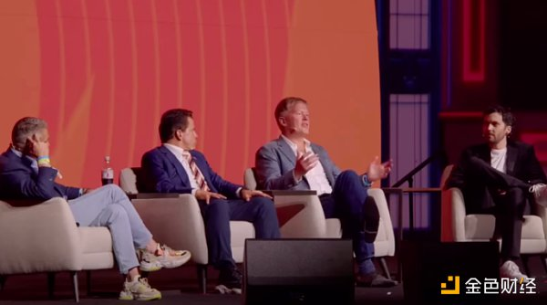

### 最不对称、最不可错失的交易

Dan： “Anthony，我们当时在高盛工作，当时他们正在做 GSCI，现在每个人都认为大宗商品是一种资产类别。我在 90 年代从事新兴市场研究，现在每个人都认为新兴市场是一种资产类别。大概五年后，地球上的每个机构投资者都会有一个区块链团队。他们会有一个分配。大概是 800 个基点。我仍然如此看好它，并且我认为它仍然如此不对称，原因是现在没有人有这样的分配。

“这是‘聪明钱’错过的第一笔交易，对吧？在座的各位像你一样的个人都做了这件事，几乎所有机构在区块链上的资产都是零或不到 1%。

“这不仅是我见过的最不对称的交易，而且我认为这也是我见过的最不可错失的交易。这可能比我们想象的要花更长的时间。它可能会有一些起伏，但基本上每个拥有智能手机的人都会在十年内使用区块链。这是显而易见的。所以，这就是为什么我仍然认为它仍然非常不对称，因为机构尚未真正解决这个问题。”

他还抱怨吗？！？

Aaron： “你说要达到黄金的市值，可能需要十年时间。我们不知道。很难预测，但为什么要花这么长时间？为什么要花这么长时间才能实现？”

Dan： “Aaron的问题是我为什么喜欢这个交易。我们做这交易已经十一年了，在这十一年里，比特币平均每年翻一番……而他却抱怨这花了太长时间。现在，**这**是一笔伟大的交易！”

### 区块链的政治转向是加密货币领域最大的新闻

Aaron： “不管你个人的观点如何，如果特朗普获胜，这对比特币来说是否会好几个数量级？或者作为比特币持有者，你如何看待？”

Dan： “我真的认为这是加密货币领域最大的新闻......

“我认为前总统在 5 月份改变观点是加密货币领域最大的事件，因为无论是他当选还是其他候选人当选，每个人都发生了变化。美国SEC在一周内就推出了 ETH ETF。一切都变了。我真的认为这是一个巨大的变化，因为现在政客们看到加密货币很受欢迎。想想看。大多数美国人都在 40 岁以下。他们都喜欢加密货币，而且会投票。所以政客们可以把两者结合起来。”

### 比特币的杀手级应用就是比特币

Aaron： “比特币的代币经济正在发展。比特币是否需要发展？这是个问题。比特币是否需要发展一个强大的代币经济才能成为那个不对称的赌注？比如如果代币经济发展不起来，比特币的增长是否会受到限制，或者你如何看待它？”

Dan： “我认为在比特币上建立一些很酷的项目是一件很棒的事情。像 Stacks 这样的项目很棒，但人们有时会说，‘比特币的杀手级应用是什么？’比特币就是比特币的杀手级应用。有如此多的财富被储存，如此多的储蓄，如此多的跨境资金流动。所以，即使没有其他东西建立在比特币之上，这对世界来说也是一个惊人的发展。”